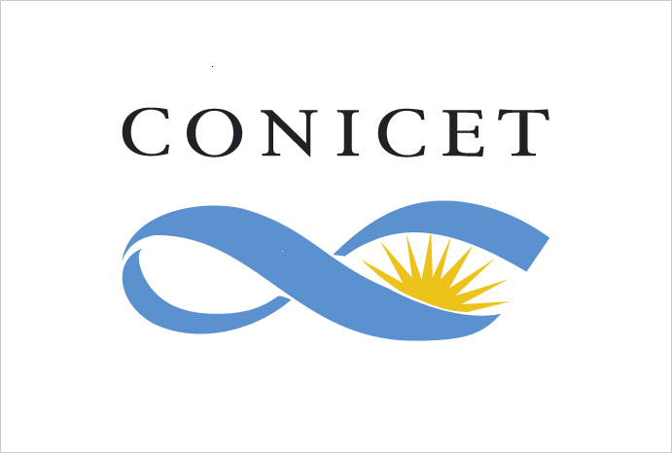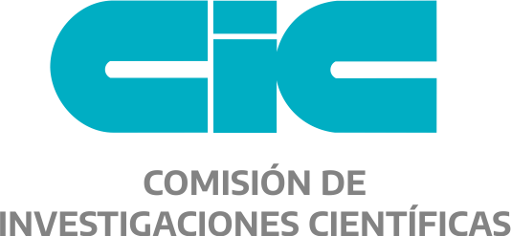

LA UNLP, EL CONICET Y LA CIC LLAMAN A CONCURSO PÚBLICO PARA LA SELECCIÓN DE DIRECTOR DE LA SIGUIENTE UNIDAD EJECUTORA DE TRIPLE DEPENDENCIA:

CENTRO DE INVESTIGACION Y DESARROLLO EN CIENCIAS APLICADAS
"DR. JORGE J. RONCO" (CINDECA)
Calle 47 N° 257 - B1900AJK - La Plata, Buenos Aires

APERTURA DE LA INSCRIPCIÓN: 11 DE OCTUBRE DE 2021
CIERRE DE LA INSCRIPCIÓN: 12 DE NOVIEMBRE DE 2021
CONSULTAR Y BAJAR REGLAMENTO de CONCURSO, TÉRMINOS de REFERENCIA y PERFIL en:
UNLP: Universidad Nacional de La Plata- Secretaría de Ciencia y Técnica www.unlp.edu.ar/secyt / Correo electrónico: concurso@presi.unlp.edu.ar / Tel: (0221) 644-7008/7006
CONICET: http://convocatorias.conicet.gov.ar/director-ue /Correo electrónico: concurso-ue@conicet.gov.ar ; Tel.: (011) 4899-5400 int. 2839/2841/2845/2847
CIC: vinculacion@cic.gba.gob.ar y cic.centros@gmail.com www.cic.gba.gov.ar,
Dirección Provincial de Vinculación y Transferencia / te: 0221-4217374 int. 260 y 252

En atención a la situación excepcional por la pandemia de COVID-19, SOLO se recibirán las presentaciones electrónicas.

ENVIAR PRESENTACIÓN electrónica a los correos electrónicos mencionados arriba.

